ПЛАН-КОНСПЕКТ
открытого учебного занятия в объединении по интересам «Азбука компьютерной грамотности» отделения дополнительного образования «Интеллектуальное творчество»
Дата: 25. 01. 2024
Тема занятия: «Операция над фрагментом рисунка»
Цель занятия: формирование навыков трансформации фрагментов рисунка в графическом редакторе Paint у учащихся путем использования клавиши «Выделения прямоугольной области и произвольного выделения».
Задачи:
обучающая: закрепить приобретенные навыки использования инструмента выделения прямоугольной и произвольной областей;
развивающая: развивать познавательный интерес, навыки самоконтроля и оценки деятельности;
воспитательная: способствовать воспитанию информационной культуры учащихся, внимательности, дисциплинированности, усидчивости.
Тип занятия: закрепление пройденного материала
Форма работы: групповая, индивидуальная работа
Форма проведения занятия: игра-путешествие
Методы обучения:
Словесный: (объяснение, беседа).
Наглядный: (презентация).
Практический: (индивидуальная работа, практические упражнения).
Оборудование и материалы: компьютеры, телевизор, презентация, раздаточный материал
Ход занятия
- Организационная часть
(Учащиеся сидят в центре кабинета за столами)
СЛАЙД №1. Педагог. Добрый день, ребята, коллеги, уважаемые члены жюри. Я рада приветствовать Вас на своем занятии, которое проводится в рамках конкурса педагогического мастерства «Педагог года» – «Талант и мастерство педагога – тебе, родная Беларусь!». Вашему вниманию предлагается обобщающее занятие по теме «Программа Paint» «Операция над фрагментом рисунка». Занятие будет проходить в форме путешествия.
СЛАЙД №2. Цель нашего занятия заключается в формировании навыков трансформации фрагментов рисунка в графическом редакторе Paint путем использования клавиши «Выделение прямоугольной области и произвольного выделения».
СЛАЙД №3. Чтобы достичь поставленной цели мы закрепим приобретенные навыки использования инструмента выделения прямоугольной и произвольной областей, будем развивать свой познавательный интерес в процессе путешествия, воспитывать в себе информационную культуру, дисциплинированность и усидчивость.
- Актуализация знаний
СЛАЙД №4. Педагог. Ребята, прежде чем приступить к нашему занятию, нам с необходимо повторить правила поведения в компьютерном классе. Повторение будет проходить в форме блиц-опроса (вопрос и короткий ответ с логичным пояснением). Итак, начинаем:
Можно ли приходить в компьютерный класс в грязной одежде и обуви?
Можно ли приносить в кабинет продукты питания?
Можно во время работы за компьютером жевать жевательную резинку?
Нужно ли мыть руки перед работой за компьютером?
Необходимо ли соблюдать дисциплину на занятиях?
Можно ли трогать провода подключения к компьютеру?
Можно ли трогать экран монитора даже чистыми руками?
Педагог. Молодцы, ребята!

- Обобщение изученного материала
СЛАЙД №5. Педагог. Ребята, мы с вами уже полностью изучили программу Paint и, казалось бы, пора приступать к изучению новой темы, но сегодня на адрес созвездия «Орион» стали поступать сигналы бедствия с различных планет огромной и удивительной галактики «Paint». И чтобы не исчезла эта прекрасная галактика, мы должны с вами, нет, мы просто обязаны, отправиться на помощь инопланетным жителям. Вы согласны?
Учащиеся. Да, согласны!
Педагог. Тогда, мои хорошие, я приглашаю вас занять места в нашем космолёте, пристегните ремни безопасности. Готовы? Полетели!
(Учащиеся занимают места за своими компьютерами)
- «Планета Пиксель»
СЛАЙД №6. Педагог. Первая ближайшая к нам планета – Пиксель! Именно оттуда нам поступило первое тревожное сообщение.
Пиксель, правда знакомое слово? Помните, как на первых занятиях мы разбирали, что же это такое? Ребята, кто ответит?
Учащиеся. Маленькие жители этой планеты – пиксели, вместе составляют изображения Пэинта. Пиксель – это наименьшая единица изображения, прямо как уравнения в векторных изображениях.
Педагог. Молодцы, ребята! Так вот, учёные этой планеты проводили раскопки на ближайшем спутнике планеты Пиксель «РАСТР» и нашли древнее послание. Пытались расшифровать, но не смогли. Только вы, ребята, можете им помочь.
СЛАЙД №7. (На экране – задание: расшифровать послание)
(Учащиеся разгадывают ребус)
Педагог. Молодцы! Вы справились с этим заданием, расшифровали древнее послание, и вот уже множество благодарностей приходит мне на панель управления космолетом. Маленькие пиксели желают вам приятного путешествия и отправляют своего помощника – Команду №1- Ctrl+Z, которая будет помогать нам в пути.
Педагог. Ребята, а вы помните, для чего эта команда служит?
Учащиеся. Отмена действия.
Педагог. Верно! Во время выполнения нашей миссии, эта команда нам очень пригодится. И так, пристегиваем ремни и отправляемся дальше.
- «Планета Фигуры»

СЛАЙД №8. Педагог. Ребята, посмотрите, что это показалось на горизонте? Неужели следующая планета? Точно! Это планета Фигур!
Не так давно, из-за сейсмической активности ядра планеты, обрушился главный мост, который соединял поселения жителей планеты между собой. Теперь маленькие жители этой планеты не могут встречаться друг с другом, ходить в гости, помогать один одному. Они просят помочь соединить части моста. Поможем им восстановить мост? Для этого нам понадобится помощь каждого члена команды. Ребята, ведь только работая вместе, мы с вами добьемся больших успехов в этой операции.
И так, мы с вами на планете Фигур. Чтобы отправиться к месту разрушения, садитесь за компьютеры, которые расположены в каб. №101 нашего космолета.
Ребята, вы идите на рабочем столе новую папку с названием «Космическое путешествие», так вот, заходите в Пэинт, нажимайте файл, открыть, выбирайте папку «Рабочий стол», потом – «Космическое путешествие», нажимайте на файл под названием «Планета Фигур». Теперь, давайте починим сломанный мост. Для этого вспомните, какой же командой мы пользовались на занятиях, когда нужно было нарисовать прямые линии?
Учащиеся. Зажатие клавиши Shift.
Педагог. Кстати, посмотрите на экран. Вы видите две картинки: на первой – вот в таком плачевном состоянии находится мост сейчас, а на второй картинке – мост до крушения!
Ребята, давайте вспомним, какие действия мы будем производить, чтобы соединить две части моста?

СЛАЙД № 9. Учащиеся. Ученики строят с помощью клавиши Shift ровные линии, а затем, используя фигуру прямоугольника, заполняют пустоты.

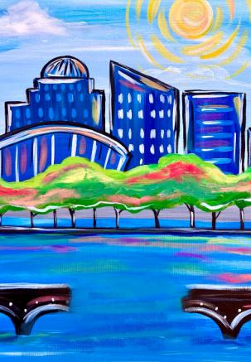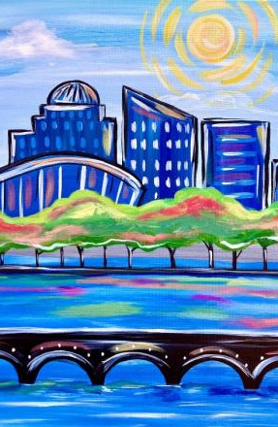
(ученикам дается время на выполнение задания)
Педагог. У всех получилось? Молодцы! Прошу обратно на борт нашего космолета. С нами вместе полетит новый помощником! Его зовут Ctrl+C! А чем он нам может помочь в путешествии?
Учащиеся. Это команда копирования выделенного фрагмента. Она поможет нам перенести скопированный фрагмент в то место, куда нам надо.
Педагог. Ребята, мы с вами столько всего уже сделали и очень устали. Не пора ли нам отдохнуть?
СЛАЙД №10. Физкультминутка, связанная с космосом.
https://youtu.be/JjvDXigTGvs?si=04LPmxTx68WelIQP
(демонстрируется видео о космосе, а учащиеся повторяют движения)
Педагог. Ну вот, мы отдохнули и готовы к продолжению нашего путешествия.
3. «Баночка краски»
СЛАЙД № 11. Педагог. Летим дальше. Мы приближаемся к планете «Баночка краски». Когда-то давно она была полна цветов, но, к сожалению, суровый климат планеты и лучи соседней звезды выжгли все цвета. Из полноцветной планеты, живой, яркой, красочной, она превратилась в непригодною для жизни, серую и унылую.
Ребята, давайте поможем раскрасить планету «Баночка краски» в яркие цвета.
Учащиеся. Хорошо.
Педагог. Итак, выходим из космолета, садимся за компьютеры. Вспомните, как называется наш любимый инструмент заливки.
Учащиеся. (отвечают) «Баночка с краской».
Педагог. Верно, «Баночка с краской»! Ваша задача: раскрасить планету в яркие цвета.
СЛАЙД №12.
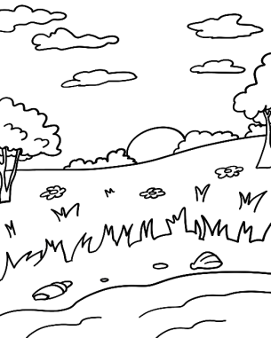
(ученикам дается время на выполнение задания)
Педагог. Молодцы! Вы прекрасно справились с заданием. В благодарность за то, что вы раскрасили планету, ее жители дарят вам нового помощника! Ctrl+V! Ребята, а что это за команда?
Учащиеся. Команда копирования выделенного фрагмента.
Педагог. Правильно. Забираем ее с собой?
Учащиеся. Да, забираем.
4. «Планета Кистей»
СЛАЙД №13. Педагог. Ребята, у нас осталась еще одна планета, с которой пришло письмо о бедствии. Это прекрасная планета Кистей.
Когда-то её флора и фауна пестрила разнообразием, но надоедливые космические жуки-вредители попортили все деревья! Надо помочь жителям планеты, вернуть сочную листву на деревья и прекрасные цветы на поля. Как вы думаете, какими инструментами мы будем пользоваться на этой планете?
Учащиеся. Кисти.
Педагог. Правильно. Умнички! Кисти.
СЛАЙД №14.

(ученикам дается время на выполнение задания. Они берут разных цветов кисти и раскрашивают серую область)
Педагог. Посмотрите, кто это к нам спешит? Да это же Ctrl+X! Ребята, а что обозначает эта команда?
Учащиеся. Вырезание фрагмента.
Педагог. Ребята, мы с вами собрали всю команду помощников. Давайте вспомним, для чего нужны эти команды?
Учащиеся. (называют команды)
СЛАЙД №15. Ctrl+Z (Отмена действия)
Ctrl+V (Вставка выделенного фрагмента)
Ctrl+C! (Команда копирования выделенного фрагмента)
Ctrl+X (Вырезание фрагмента)
- Итог занятия (3 мин)
СЛАЙД №16. Педагог. Молодцы, ребята. Наше путешествие подошло к концу. Мы возвращаемся на космолёте во дворец детей и молодежи «Орион».
Вам понравилось путешествие? Давайте попробуем построить маршрут нашего путешествия.
(Ребята выстраивают маршрут космического путешествия на доске)
Педагог. Молодцы! Я очень довольна вашей работой на занятии.
Рефлексия. В завершении занятия, я попрошу вас взять космонавтика и поместить его на ту планету, которая отвечает вашему настроению на данный момент.
Меркурий, Венера, Земля, Марс, Юпитер, Сатурн
Меркурий –могу поделиться знаниями и умениями.
Венера – отличное путешествие!
Земля – все запомнил, спасибо.
Марс – нужно немного повторить!
Юпитер – остались легкие сомнения.
Сатурн – некоторые действия сложны для понимания.

Ребята, спасибо за работу! Занятие окончено.

Ф О Т О Г А Л Е Р Е Я
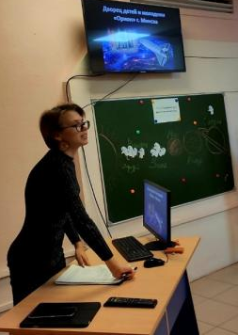  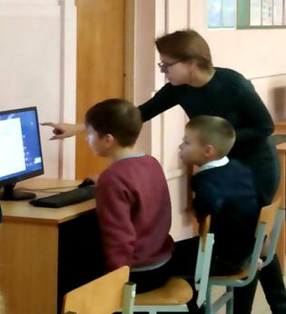 | 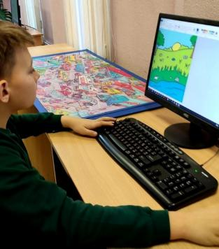
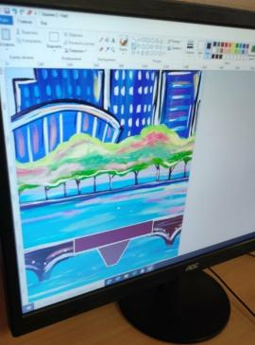  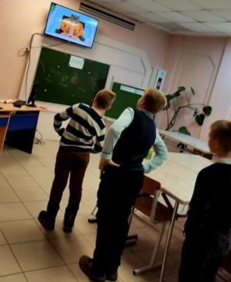 | 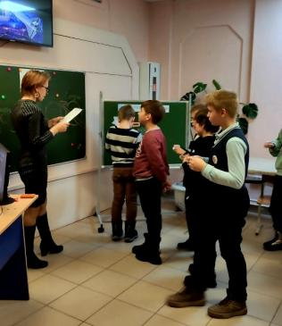
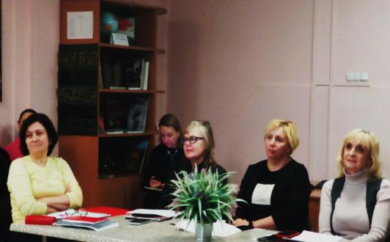 | 